Webinar ABC logistyki w e-commerce - krótkie podsumowanie z wydarzenia!
W czwartek 11 marca odbył się organizowany przez ING webinar ABC logistyki w e-commerce. Wystąpili na nim Mateusz Pycia – CEO firmy GlobKurier.pl oraz Mateusz Zemczak – ekspert do spraw e-commerce imoje. Na spotkaniu podejmowanych było wiele tematów. Można było dowiedzieć się, np. jak ważne w dzisiejszych czasach są płatności online oraz ile obecnie znaczy branża transportowa. Przeprowadzono również interesujący panel dyskusyjny, w który włączyło się wiele osób, dopytując o kluczowe sprawy dla swoich biznesów. Każdy przedsiębiorca mógł znaleźć najlepsze rozwiązanie dla siebie i poznać największych liderów na rynku w tych właśnie obszarach.

Transport i płatności

Prelegenci na spotkaniu przekazywali wiedzę w sposób jasny i przejrzysty. W wypowiedziach uwzględniali oni swoją wiedzę merytoryczną i posiadane doświadczenie. Ponad godzinne wydarzenie (online) przebiegło twórczo. Dowiedzieliśmy się między innymi, jak istotna jest branża logistyczna i ile generuje procent PKB. Co więcej, usłyszeć można było stwierdzenie, że jesteśmy jednym z liderów w Unii Europejskiej jeżeli chodzi o międzynarodowy transport drogowy. Mateusz Pycia CEO GlobKurier.pl udzielił także w czasie wypowiedzi kilka najważniejszych porad dla przedsiębiorców w zakresie sprawnego zarządzania logistycznego. Z kolei, Mateusz Zamczak swoich odbiorców poinformował o powodach, które motywują użytkowników do robienia zakupów w internecie. Ciekawostką jest, że aż 57% osób zadeklarowało, że są to właśnie dostępne formy płatności!

Pytania do prelegentów webinaru ABC logistyki w e-commerce

Od samego początku wydarzenia na czacie pojawiały się pierwsze pytania do specjalistów. Odpowiedzi na nie udzielono po zakończeniu panelu, czyli głównej części spotkania. Większość z nich wiązano z transportem i skierowano do przodującego na rynku operatora logistycznego GlobKurier.pl. Mateusz Pycia – CEO przedsiębiorstwa udzielał dokładnych odpowiedzi na wszystkie pytania. Przytoczył również w przypadku jednego z nich niezwykłą historię wysyłki wartościowego pierścionka zaręczynowego?

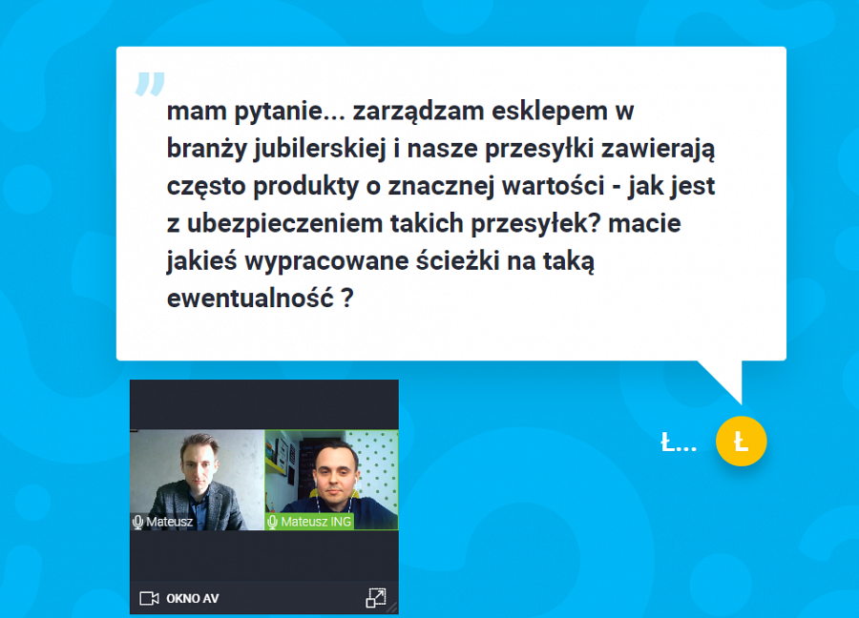

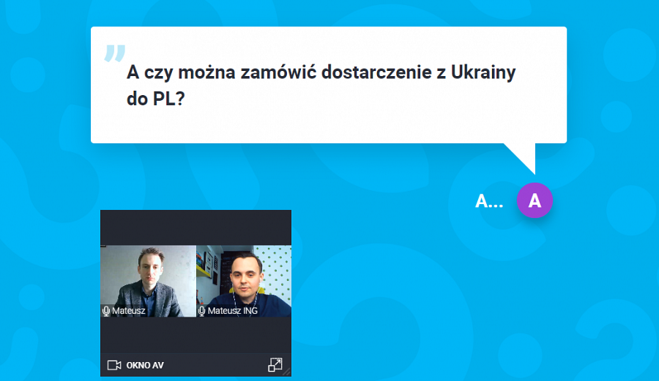

Sprawozdanie z 11 marca i zaproszenie na #GlobWebinar

Jeżeli nie mogłeś uczestniczyć w webinarze ABC logistyki – nie martw się! Zamieściliśmy prezentacje ze spotkania w tym miejscu!
Zapraszamy również na kolejne wydarzenie organizowane tym razem przez GlobKurier.pl. Tematem spotkania będzie - Czego nauczył nas 2020? Biorąc w nim udział dowiesz się - Dlaczego przesyłki i obsługa klienta w e-commerce dają przewagę w rozwijaniu biznesu w 2021. Spotkanie poprowadzą doświadczone specjalistki Karolina Kadłubek, Customer Success Manager, GlobKurier oraz Paulina Czokajło Key Account Manager, ING Polska.

Pamiętaj! #GlobWebinar odbędzie się już 23 marca o godzinie 11:00 - dołącz tutaj!

